Лабораторная работа № 3

Модель боевых действий

Сухарев Кирилл

Содержание

# Теоретическое введение

Одной из простейших моделей боевых действий является **модель Ланчестера**. Основной характеристикой соперников будем считать численность армии сторон. Если в определенный момент времени численность армии одной из сторон обращается в ноль, то такая сторона считается проигравшей.

Рассмотрим два случая ведения боевых действий:

1. Боевые действия между регулярными войсками
2. Боевые действия с участием регулярных войск и партизанских отрядов

В первом случае на число регулярных войск влиет три фактора:

* Скорость уменьшения численности войск из-за причин, не связанных с боевыми действиями
* Скорость уменьшения численности войск из-за боевых действий
* Скорость поступления подкрепления

В данном случае модель боевых действий можно описать следующей системой обыкновенных дифференциальных уравнений

$$\left\{\begin{matrix}\frac{dx}{dt}=−a(t)x(t)−b(t)y(t)+P(t) \\ \frac{dy}{dt}=−c(t)x(t)−h(t)y(t)+Q(t)\end{matrix}\right.$$

В данной системе $a(t)$ и $h(t)$- коэффициенты, влияющие на потери, не связанные с боевыми действиями; $b(t)$ и $c(t)$- коэффициенты эффективности боевых действий второй и первой армии соответственно. Функции $P(t)$ и $Q(t)$ определяют возможность поступления подкрепления к первой и второй армии соответственно в течение дня.

Второй случай учитывает партизанские отряды. Из-за того, что они действуют более скрытно, сопернику приходится действовать по площади, занимаемой партизанами. А значит можно говорить, что потери партизан, проводящих свои операции в разных местах на некоторой известной территории, пропорциональны не только количеству регулярных войск, но и количеству самих партизан.

Таким образом, система примет следующий вид:

$$\left\{\begin{matrix}\frac{dx}{dt}=−a(t)x(t)−b(t)y(t)+P(t) \\ \frac{dy}{dt}=−c(t)x(t)y(t)−h(t)y(t)+Q(t)\end{matrix}\right.$$

Все величины здесь имеют тот же смысл, что и ранее.

Решение данной системы будет отражать численность армии с течением времени

# Задание

**Вариант 39**

Между страной Х и страной У идет война. Численность состава войск исчисляется от начала войны, и являются временными функциями $x(t)$ и $y(t)$. В начальный момент времени страна Х имеет армию численностью 21 050 человек, а в распоряжении страны У армия численностью в 8 900 человек. Для упрощения модели считаем, что коэффициенты $a$, $b$, $c$, $h$ постоянны. Также считаем $P(t)$ и $Q(t)$ непрерывные функции.

Постройте графики изменения численности войск армии Х и армии У для следующих случаев:

1. Модель боевых действий между регулярными войсками
$$\left\{\begin{matrix}\frac{dx}{dt}=−0.32x(t)−0.74y(t)+2|sin(t)| \\ \frac{dy}{dt}=−0.44x(t)−0.52y(t)+2|cos(t)|\end{matrix}\right.$$

2. Модель ведение боевых действий с участием регулярных войск и партизанских отрядов

$$\left\{\begin{matrix}\frac{dx}{dt}=−0.39x(t)−0.84y(t)+|sin(2t)| \\ \frac{dy}{dt}=−0.42x(t)y(t)−0.49y(t)+|cos(2t)|\end{matrix}\right.$$

# Выполнение лабораторной работы

1. Код будем писать на языке Julia. Подключим необходимые библиотеки и зададим начальные условия (Figure 1)

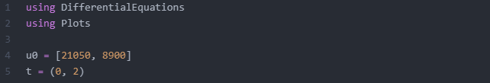

Figure 1: Начальные условия

1. Напишем функцию, определяющую систему ОДУ, заданную первым случаем (Figure 2).

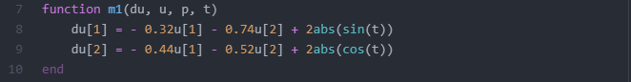

Figure 2: Функция первой системы ОДУ

1. Решим эту систему и построим графическое отображение решения (Figure 3).

Figure 3: Решение первой системы ОДУ

Figure 3: Решение первой системы ОДУ

1. Напишем функцию, определяющую систему ОДУ, заданную вторым случаем (Figure 4).

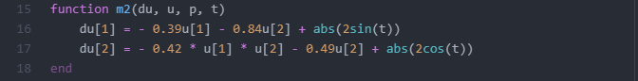

Figure 4: Функция первой системы ОДУ

1. Решим эту систему и построим графическое отображение решения (Figure 5). При решении явно укажем шаг функции. Это необходимо сделать, так как по умолчанию шаг слишком мал, и график одной из функций убывает так быстро, что невооруженным глазом это трудно заметить.

Figure 5: Решение второй системы ОДУ

Figure 5: Решение второй системы ОДУ

1. Выведем одновременно графические решения, выполненные в предыдущих пунктах (Figure 6)

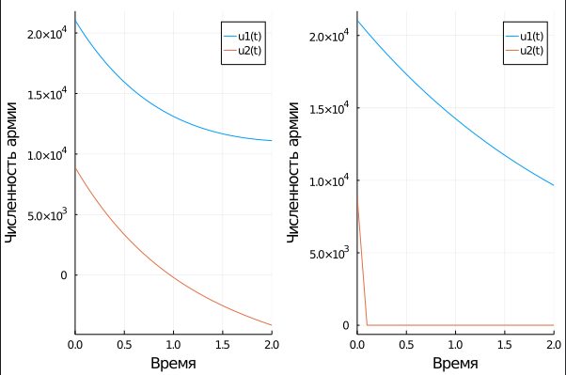

Figure 6: Общий вывод графиков

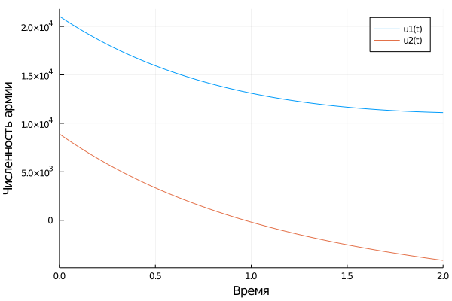

Figure 7: Первый график

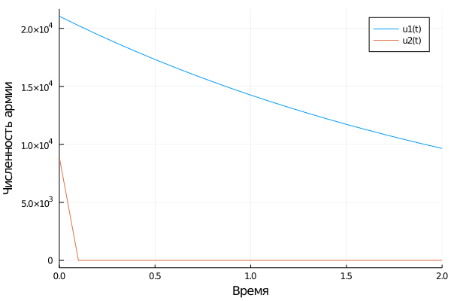

Figure 8: Второй график

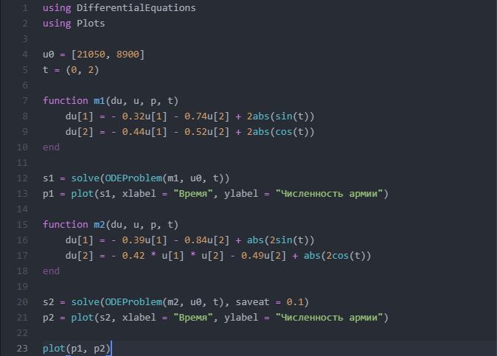

Figure 9: Полный код программы

# Выводы

Рассмотренные простейшие модели соперничества соответствуют системам обыкновенных дифференциальных уравнений второго порядка, широко распространенным при описании многих естественно-научных объектов.